Општина Прилеп

Локална самоуправа

Municipality of Prilep

Local government

Врз основа на член 27 став (5) и член 50 од Законот за урбанистичко планирање (Сл.Весник на РСМ бр.32/20), член 50 точка 4 од Законот за локална самоуправа (Сл.Весник на РМ бр.5/02), донесената Годишна програма за финансирање на изработка на урбанистички планови на територијата на Општина Прилеп за 2022 година, Градоначалникот на Општина Прилеп упатува:

П О В И К
За организирање на јавна презентација и јавна анкета за нацрт – Детален урбанистички план за блок 5.4.9 утврден со регулациски план за ГУП на град Прилеп за четврт 5, блок 5.4, Општина Прилеп

Се известуваат граѓаните, сите заинтересирани правни и физички лица од подрачјето опфатено со планот, подрачјата соседни на планскиот опфат, широката јавност, претставниците на стручната јавност, претставниците на органи на државната управа, претставници на единиците на локалната самоуправа, стручни лица од невладини организации и други стручни лица од областа што е релевантна за планирањето и за конкретниот плански опфат, дека општина Прилеп организира јавна презентација и јавна анкета за нацрт – Детален урбанистички план за блок 5.4.9 утврден со регулациски план за ГУП на град Прилеп за четврт 5, блок 5.4, Општина Прилеп.

Граница на опфатот се:
Планскиот опфат со површина од 5,24 ха за ДЕТАЛЕН УРБАНИСТИЧКИ ПЛАН ЗА БЛОК 5.4.9 УТВРДЕН СО РЕГУЛАЦИСКИ ПЛАН ЗА ГУП НА ГРАД ПРИЛЕП ЗА ЧЕТВРТ 5, БЛОК 5.4, ОПШТИНА ПРИЛЕП, се наоѓа во западниот дел од градот Прилеп, во индустриска зона, и го дефинираат следните граници:
- СЕВЕР – северната граница на проектниот опфат ја следи осовината на Собирна улица С8 ул. „Леце Котески“,
- ИСТОК – источната граница на проектниот опфат ја следи границата на наменската зона Г и наменската зона Д2,
- ЈУГ – јужната граница на проектниот опфат ја следи осовината на Индустриска улица ИН 1, Крак 1,
- ЗАПАД – на запад границата на проектниот опфат ја следи западната граница на КП 19510, КП 19515, КП 19516, КП 19521, КП 19522, КП 19523, КП 19479/1, КП 19479/2.
Површината на планскиот опфат во овие граници изнесува 5,24 ha.

Јавна анкета

Јавната анкета за нацрт – Детален урбанистички план за блок 5.4.9 утврден со регулациски план за ГУП на град Прилеп за четврт 5, блок 5.4, Општина Прилеп со технички бр. 15/22 од април 2022 год, изработен од Друштво за градежништво, трговија и проектирање ПЕРКАН ПРОЕКТ ДООЕЛ Прилеп, ќе се спроведе со излагање на планот во просториите на општина Прилеп како и со објавување на планот во системот е-урбанизам и на веб-страната на Општина Прилеп.
Јавната анкета ќе трае 33 (триесет и три) денови и тоа од 16.01.2023 година до 17.02.2023 година, секој работен ден од 8.00 до 16.00 часот.
Во споменатиот рок, заинтересираните граѓани и правни лица од конкретното подрачје опфатено со планот, можат да доставуваат писмени забелешки, предлози и мислења на анкетните листови.

Јавна презентација

Јавната презентација со стручно презентирање на планот ќе се одржи на ден 24.01.2023 година во 12:00 часот во просториите на општина Прилеп.

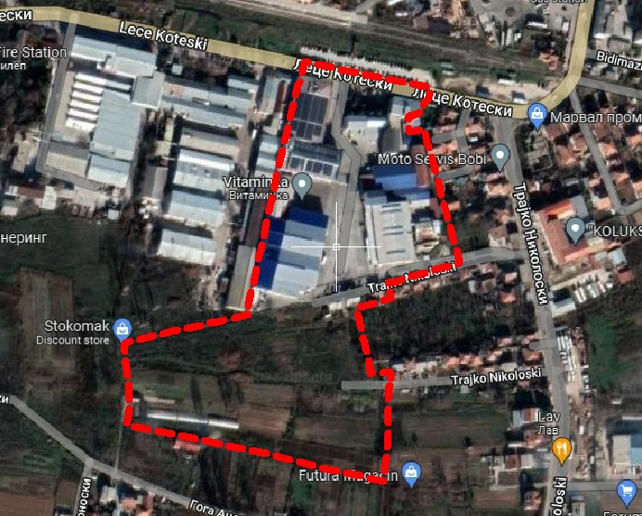

Број __________
од ____________ година

ГРАДОНАЧАЛНИК
НА ОПШТИНА ПРИЛЕП
Борче Јовчески

______________________

